**ROUTER INGENIERIA**

**--------------------------------------------------**

**en**

**config t**

**hostname INGENIERIA**

**int g0/1**

**ip address 192.168.20.1 255.255.255.128**

**no shut**

**int s0/0/1**

**ip address 10.1.1.1 255.255.255.252**

**no shut**

**router eigrp 2023**

**network 192.168.20.0 0.0.0.127**

**network 10.1.1.0 0.0.0.3**

**passive-interface g0/1**

**no auto-summary**

**CONFIGURACIÓN DE QoS**

**--------------------------------------------**

**class-map match-any CRITICOS**

**match protocol eigrp**

**exit**

**class-map match-any MEDIOS**

**match protocol telnet**

**match protocol ftp**

**match protocol ssh**

**exit**

**class-map match-any BAJOS**

**match protocol http**

**match protocol smtp**

**match protocol pop3**

**match protocol dns**

**exit**

**policy-map POLITICAS**

**class CRITICOS**

**set precedence 7**

**exit**

**class MEDIOS**

**set precedence 5**

**exit**

**class BAJOS**

**set precedence 3**

**exit**

**int s0/0/1**

**service-policy output POLITICAS**

**--------------------------------------------------**

**ROUTER LICENCIATURA**

**--------------------------------------------------**

**en**

**config t**

**hostname LICENCIATURA**

**int g0/1**

**ip address 192.168.10.1 255.255.255.128**

**no shut**

**int s0/0/0**

**ip address 10.2.2.1 255.255.255.252**

**no shut**

**router eigrp 2023**

**network 192.168.10.0 0.0.0.127**

**network 10.2.2.0 0.0.0.3**

**passive-interface g0/1**

**no auto-summary**

**Debido a que EIGRP en el router R1 está configurado para sumarización automática**, cuando envía la actualización de routing al R2, resume las tres subredes /24 como una única red 172.16.0.0/16.

**CONFIGURACIÓN DE QoS**

**--------------------------------------------**

**class-map match-any CRITICOS**

**match protocol eigrp**

**exit**

**class-map match-any MEDIOS**

**match protocol telnet**

**match protocol ftp**

**match protocol ssh**

**exit**

**class-map match-any BAJOS**

**match protocol http**

**match protocol smtp**

**match protocol pop3**

**match protocol dns**

**exit**

**policy-map POLITICAS**

**class CRITICOS**

**set precedence 7**

**exit**

**class MEDIOS**

**set precedence 5**

**exit**

**class BAJOS**

**set precedence 3**

**exit**

**int s0/0/0**

**service-policy output POLITICAS**

**https://www.youtube.com/watch?v=M4HM7od5JWA**

**--------------------------------------------------**

**ROUTER CENTRAL**

**--------------------------------------------------**

**en**

**config t**

**hostname RCENTRAL**

**int g0/1**

**ip address 192.168.30.1 255.255.255.240**

**no shut**

**int g0/0**

**ip address 192.168.40.1 255.255.255.224**

**no shut**

**int s0/0/0**

**ip address 10.2.2.2 255.255.255.252**

**clock rate 128000**

**no shut**

**int s0/0/1**

**ip address 10.1.1.2 255.255.255.252**

**clock rate 128000**

**no shut**

**router eigrp 2023**

**network 10.1.1.0 0.0.0.3**

**network 10.2.2.0 0.0.0.3**

**network 192.168.40.0 0.0.0.31**

**network 192.168.30.0 0.0.0.15**

**passive-interface g0/1**

**passive-interface g0/0**

**no auto-summary**

**----------------------------------**

**QoS**

**class-map match-any CRITICOS**

**match protocol eigrp**

**exit**

**class-map match-any MEDIOS**

**match protocol telnet**

**match protocol ftp**

**match protocol ssh**

**exit**

**class-map match-any BAJOS**

**match protocol http**

**match protocol smtp**

**match protocol pop3**

**match protocol dns**

**exit**

**policy-map POLITICAS**

**class CRITICOS**

**set precedence 7**

**exit**

**class MEDIOS**

**set precedence 5**

**exit**

**class BAJOS**

**set precedence 3**

**exit**

**! En este caso ya está configurado QoS, ahora vamos a aplicar**

**! QoS a las interfaces de los routers.**

**! En el router central, se va aplicar QoS a las**

**! interfaces de entrada g0/0 y g0/1**

**! por que son las entradas de los servidores.**

**int g0/0**

**service-policy input POLITICAS**

**int g0/1**

**service-policy input POLITICAS**

**! PARA EL ROUTER CENTRAL VAMOS A CONFIGURAR LAS SERIALES**

**! COMO INTERFACES DE SALIDA**

**int s0/0/0**

**service-policy output POLITICAS**

**int s0/0/1**

**service-policy output POLITICAS**

**! PARA LOS OTROS ROUTERS VAMOS A CONFIGURAR LAS INTERFACES DE SALIDA**

**! --------------------------------------------------------**

**! CONFIGURACIÓN DE SEGURIDAD**

**! --------------------------------------------------------**

**¡ Configurar passwords de consola, enable, etc**

**! --------------------------------------------------------**

**! CONFIGURACIÓN DE SERVIDORES**

**! --------------------------------------------------------**

**! SERVIDOR HTTP**

**! Se deshabilitan todos los servicios**

**¡ Se habilita solo HTTP**

**! SERVIDOR DNS**

**! Se deshabilitan todos los servicios**

**¡ Se habilita solo HTTP y DNS**

**¡ Se toma el nombre index.html y la ip del servidor dns y se agrega.**

**¡ Todos los equipos compus se les agrega este servidor dns.**

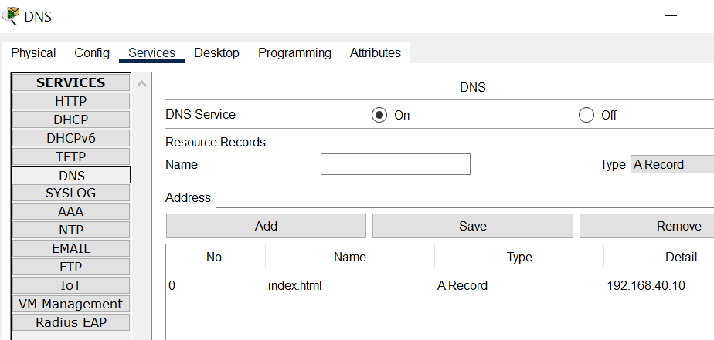

**! SERVIDOR DE CORREO**

**! Se deshabilitan todos los servicios**

**¡ Se habilita solo SMTP y POP3**

**¡ Se pone nombre de dominio cisco.com**

**¡ Se agregan los usuarios y sus passwords**

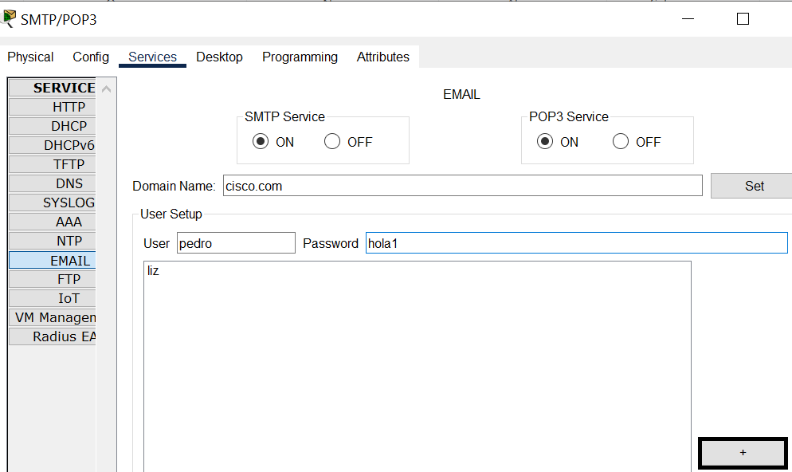

**Importante dar clic en set en el nombre de dominio para que se establezca.**

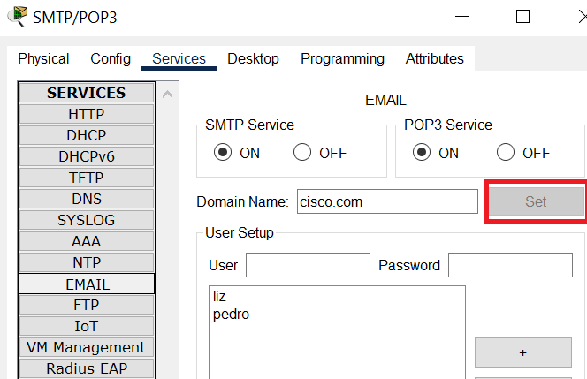

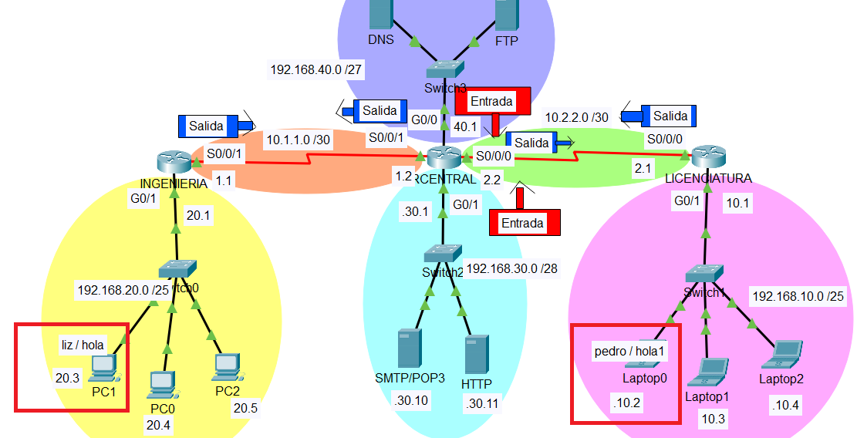

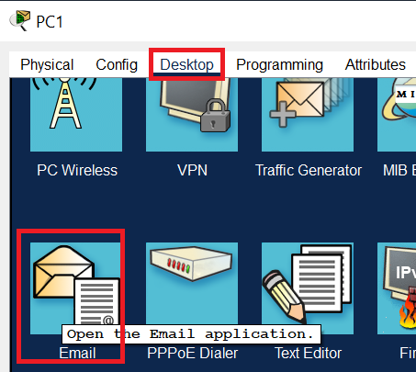

**Se pone el nombre del usuario, su correo, la ip del servidor de correo de entrada y salida.**

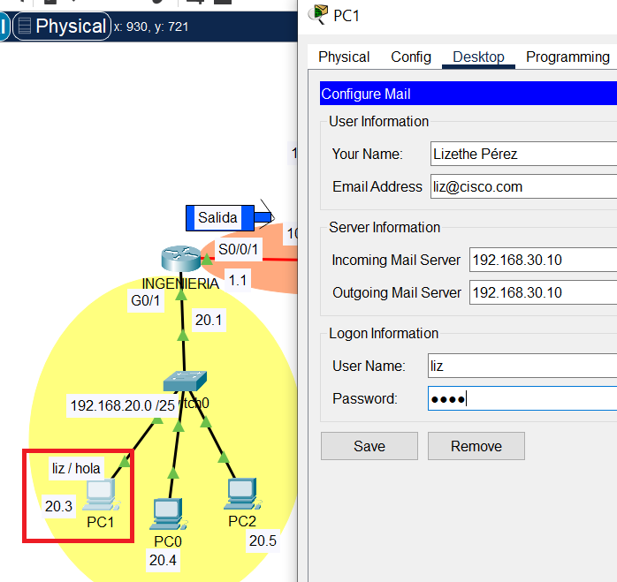

**Le damos clic en salvar y listo.**

**Hacemos lo mismo con la pc de Pedro.**

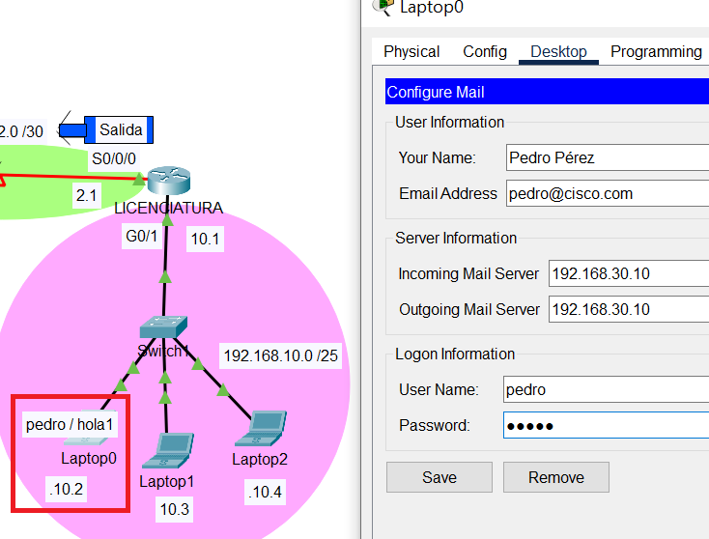

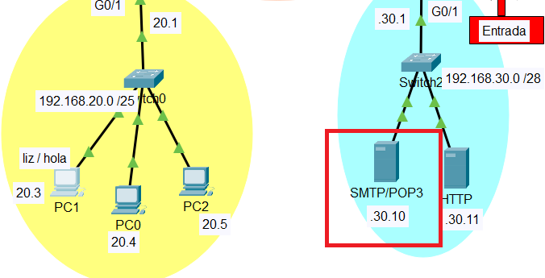

**Dar clic en Receive antes de mandar un correo en ambas computadoras para verificar que funcione correctamente el correo.**

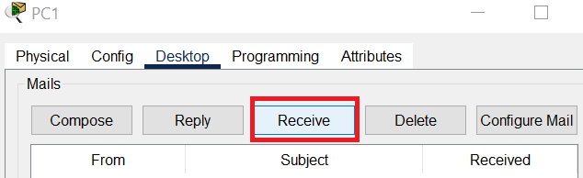

**Ahora vamos a mandar un correo a Pedro:**

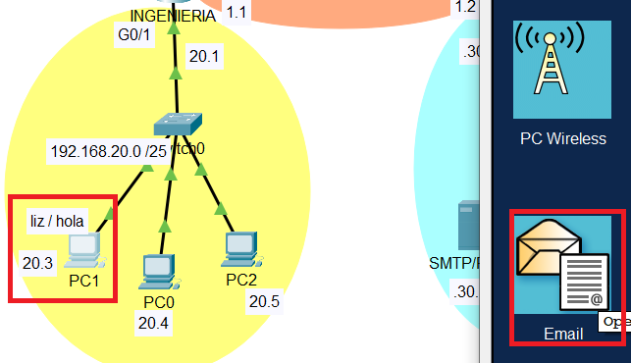

**Seleccionamos Desktop > Email > Compose**

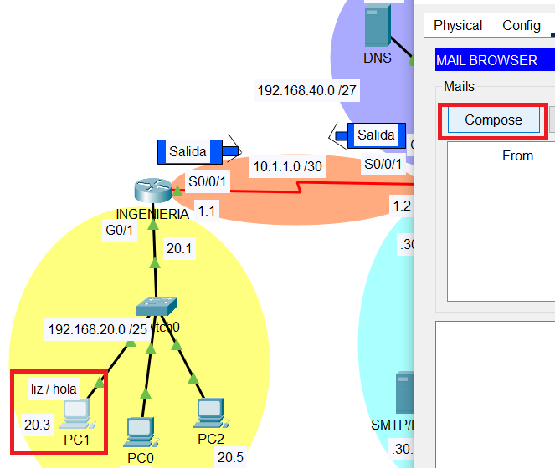

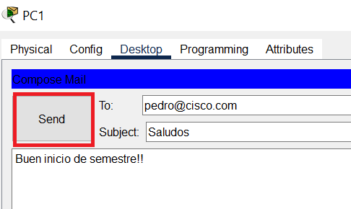

**Enviamos el correo, ahora nos vamos a la máquina de Pedro y en correos recibidos debe estar el correo de Liz**

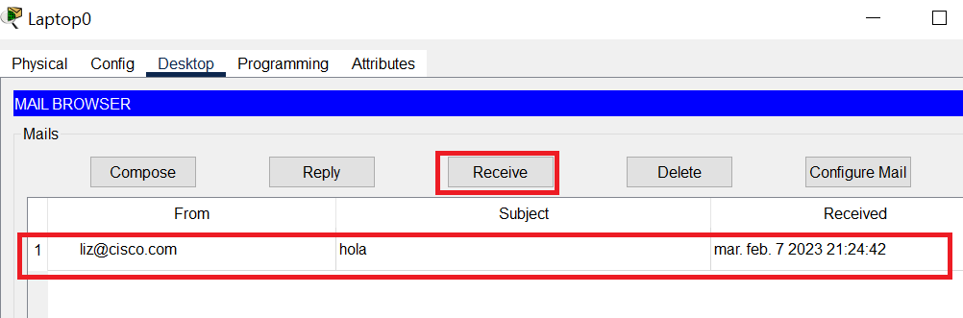

**CONFIGURAR SERVIDOR FTP**

Deshabilitar todos los servicios a excepción de FTP

**Ahora en el servidor DNS vamos a agregar el nombre de dominio del servidor de ftp.**

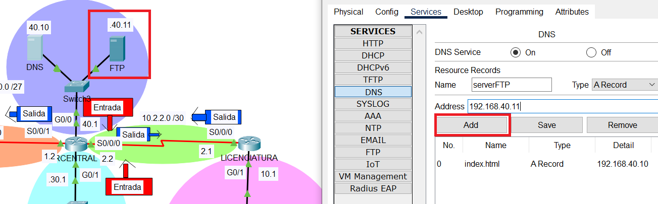

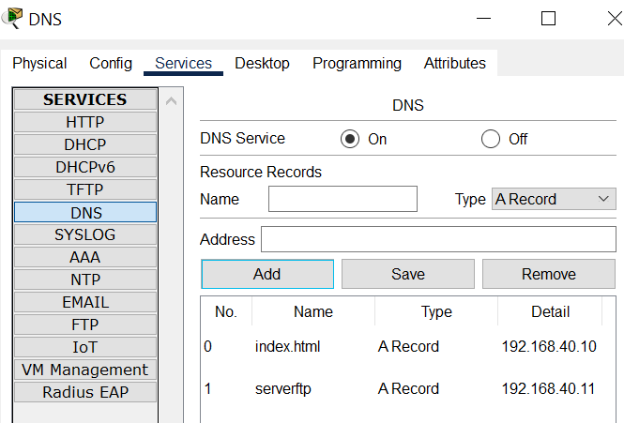

**Ahora vamos a probar el servicio FTP.**

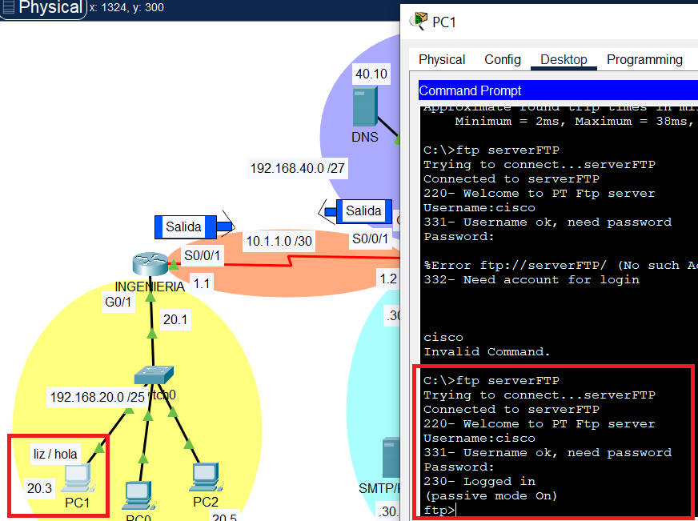

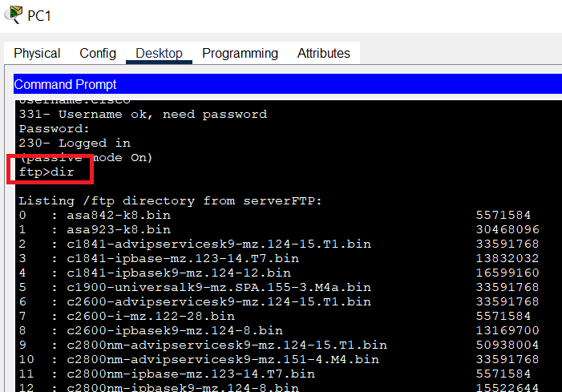

**Vamos a revisar las políticas del router INGENIERÍA**

**sh policy-map int s0/0/1 POLITICAS**

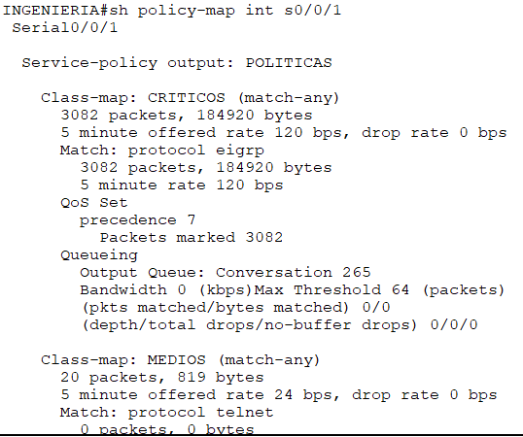

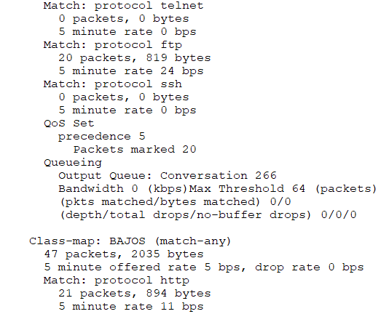

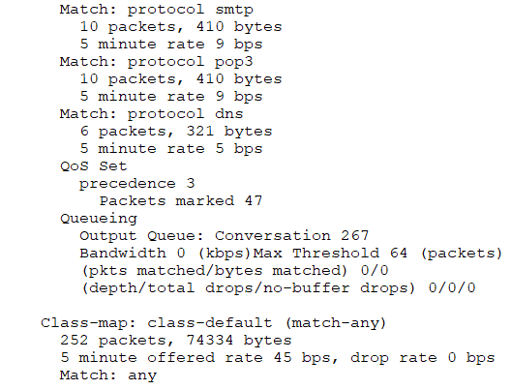

**No hay paquetes telnet, vamos a hacer un telnet de la pc1 al router de ingeniería.**

**Configurar password telnet y de consola. Hacer telenet de pc1 hacia router ingeniería.**

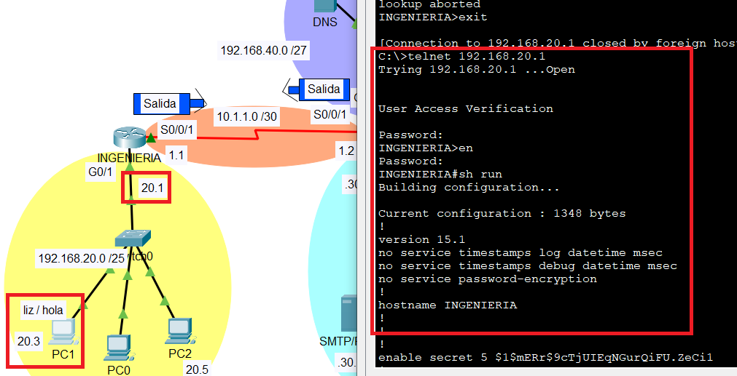

**Luego telnet al router central y al router de Licenciatura**

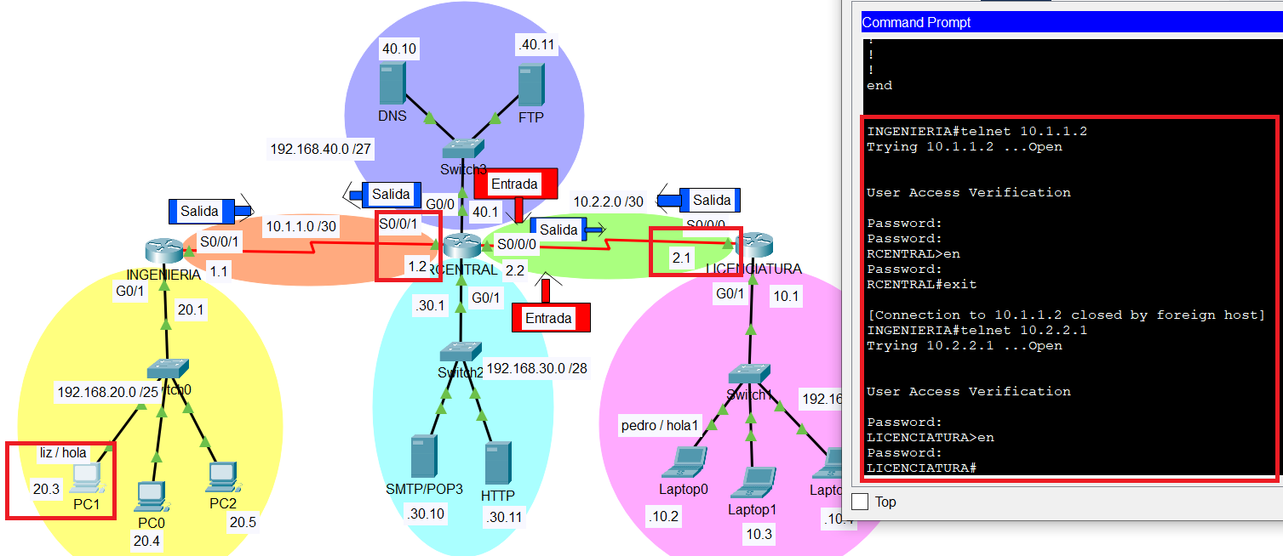

**Vamos a revisar las políticas del router INGENIERÍA, ya deben aparecer paquetes telnet**

**sh policy-map int s0/0/1**

[**https://www.youtube.com/watch?v=nKc7g6snO3M**](https://www.youtube.com/watch?v=nKc7g6snO3M)

**PARTE 1**

[**https://www.youtube.com/watch?v=nKc7g6snO3M**](https://www.youtube.com/watch?v=nKc7g6snO3M)

**PARTE 2**

[**https://www.youtube.com/watch?v=0ywH4a5yRSg**](https://www.youtube.com/watch?v=0ywH4a5yRSg)